 | Hej!  Jag heter___________________ och är din socialsekreterare på Funktionsstödsenheten.
 | I det här huset jobbar jag.
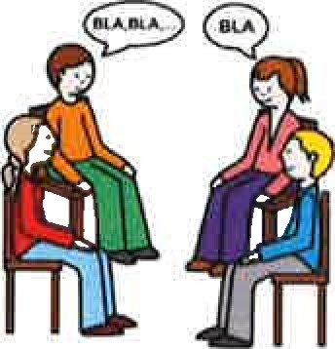 | Mitt jobb är att lyssna på och prata med barn med funktionsnedsättning och deras föräldrar om vilket stöd de behöver och vill ansöka om.
 | Ibland pratar jag med din skola.
 | Ibland pratar jag med sjukvården.

 | Men jag vill alltid prata med DIG.
 | Jag skriver ner hur du har det hemma, i skolan och på fritiden.
 | När jag har skrivit klart ger jag dig och din/dina föräldrar svar om du får det stöd ni vill ha.
 | Om du har frågor kan du ringa eller SMS:a mig på nummer ______________________ eller skriva till mig på _______________________  ______________@funktionsstod.goteborg.se

